

**滨江学院**

**计算机网络课程实践**

**专业 年级**

**姓名 学号**

**年 月 日**

**中小型网络工程设计与实践**

**摘** **要：**本次课程设计在通信、管理和如何实现几个方面阐述了一个单位的网络如何进行通信和管理。整个设计包括网络的结构说明，网络需求，以及网络如何实现几个方面。通过这次设计来加深对中小型网络设计的了解，掌握在网络建设过程中使用的基本设备如路由器，交换机的基本配置过程。经过课程设计使我们能将课程所学知识与实际应用相结合，并在实践过程中发现问题并解决问题。

**关键词**：局域网；设备通信；网络管理

**1. 网络结构说明**

图 1 采用 cisco packet tracer 7.0 软件画图。二层交换机 sw2 用 2950-24 模拟，端口 f0/2 和 f0/3 分别连接文件服务器 ftp 和信息

发布服务器 web，单位的部门 1 和部门 2 连在一台三层交换机上 sw1 上，sw1 用 3650-24ps 模拟，该交换机创建 vlan2 和 vlan3， pc1 和 pc2 分别放在 vlan2 和 vlan3 内。

边界路由器 R1 用 cisco2811 模拟，该路由器有两个标配接口

f0/0 和 f0/1，另外增加了 NM-4A/S 串行接口，用来连接模拟互联网的 R2 的串行接口 S1/0，互联网用 R2 模拟，R2 用 cisco2811

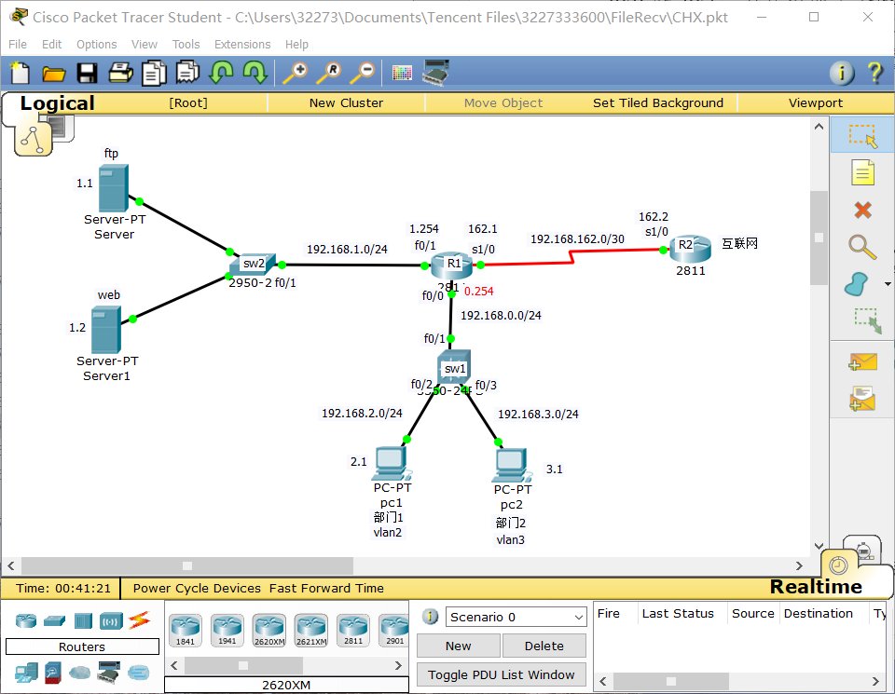模拟，该路由器有两个标配接口 f0/0 和 f0/1，另外增加了 NM-4A/S 串行接口用来连接边界路由器 R1 的串行接口 S1/0。具体连接方式见图。

**2. 网络需求**

1.单位内部两个部门不在同一个广播域但能相互通信

2.单位内部能访问互联网

**3. 网络实现**

**3.1** 要求部门与部门2不在同一个广播域，这可以在交换

机 sw1 上创建两个 VLAN 对应两个部门，部门之间的通信在 sw2 的三层路由模块上实现，整个内网与外部的通信通过外部路由实现。

**3.2**网络环境有5个广播域：

1.R1与R2之间的广播域

2.R1 与 sw1 之间的广播域

3. sw1 上创建的 vlan2

4. sw1 上创建的 vlan3

5.R1 与 sw2 之间的广播域

**3.3** 为每个广播域分配IP地址

广播域 1：192.168.162.0/30

广播域 2：192.168.0.0/24

广播域 3：192.168.2.0/24

广播域 4：192.168.3.0/24

广播域 5：192.168.1.0/24

**3.4** 为网络环境中的接口配置IP地址

ftp 和 Web 的 IP 地址为 192168.1.1 和 192.168.1.2 pc1 的接口地址为 192.168.2.1

pc2 的接口地址为 192.168.3.1

R1 的接口 f0/0 的地址为 192.168.0.254

R1 的接口 f0/1 的地址为 192.168.1.254

R1 的接口 S1/0 的地址为 192.168.162.1

R2 的接口 S1/0 的地址为 192.168.162.2

SW1 的虚拟接口 vlan2 的地址为 192.168.2.254 SW1 的虚拟接口 vlan3 的地址为 192.168.3.254

**3.5** 为每个设备配置路由或缺省网关

PC1 的缺省网关为 192.168.2.254

PC2 的缺省网关为 192.168.3.254

ftp 和 web 的缺省网关为192.168.1.254

SW1 的路由为：

ip route 0.0.0.0 0.0.0.0 192.168.0.254

R1 上的两条路由为：

ip route 192.168.2.0 255.255.255.0 192.168.0.1 ip route 192.168.3.0 255.255.255.0 192.168.0.1

R2 上的四条路由为：

ip route 192.168.0.0 255.255.255.0 192.168.162.1 ip route 192.168.1.0 255.255.255.0 192.168.162.1 ip route 192.168.2.0 255.255.255.0 192.168.162.1 ip route 192.168.3.0 255.255.255.0 192.168.162.1

**4. 通信测试：**

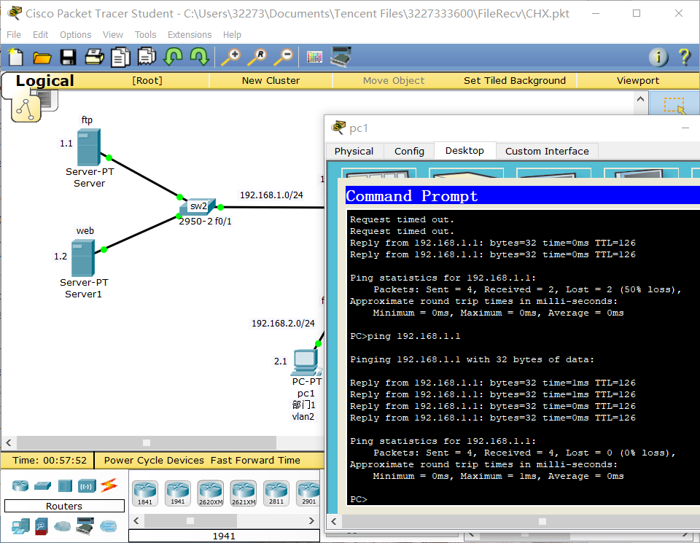4.1 内网之间设备可以彼此通信，例如 pc1 与 ftp 通信：

4.2 内网设备可以访问互联网，例如

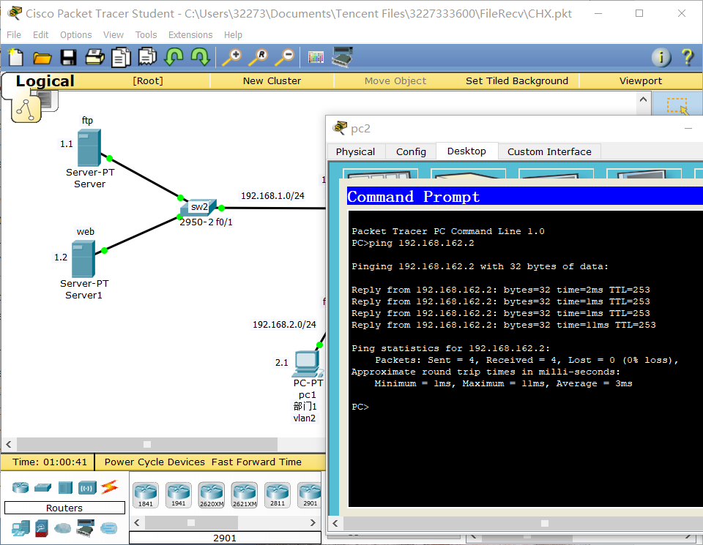

4.3 互联网可以访问内部服务器

